实 验 报 告
课 程 | 物联网信息感知技术 | 实验项目 | 物联网综合应用实验 | 成 绩
专业班级 | 物联网工程2022级 | 班内序号 |  | 指导教师 | 敖永才
姓 名 |  | 学 号 |  | 实验日期 | 2024.10
提醒：实验报告撰写完毕后，按下F12进行另存，取名为类似【组长名称-组号-XXX实验报告.docx】

《物联网综合应用实验》实验项目教学大纲
一、基本信息
项目编码：001063040104 | 项目学时：8
项目类型：综合型 | 项目属性：选修
大纲执笔人：物联网工程教研室 敖永才
大纲审批：课程负责人：敖永才 | 专业负责人：梅大成
教授会主任：陈汶滨 | 教学院长：刘忠慧
二、实验目标
学习设计物联网应用系统。支撑物联网工程专业学科基础能力和专业核心能力。
- 实验要求
根据实际需求，综合应用物联网感知、识别和数据处理技术，完成特定场景的物联网应用系统方案设计、硬件选型、软件设计及系统实现，掌握物联网应用系统的设计方法与实现过程。
四、实验内容
- 物联网应用系统需求分析；
- 系统方案设计和硬件选型；
- 物联网应用系统实现。
五、主要仪器设备
实验硬件平台及软件开发环境，传感器，执行器，PC机。
六、考核方式及要求
实验报告（需写明实现过程、结果，并写出实验环节的心得体会）。
==========================================================
实验报告正文：

学生自评：
给一个自评分，务必有自评分。
题目号 | 4.1 | 4.2
题目名 | 自动化鱼缸系统设计 | 远程鱼缸系统设计
起评分（35） | 35 | 35
源代码(10分) | 9 | 9
视频（10分） | 8 | 8
实验实现过程(10分) | 10 | 10
核心代码截图及说明、运行结果截图及说明(15分) | 14 | 14
小组成员完成工作（5分） | 5 | 5
报告总结(10分) | 10 | 10
排版（5分） | 5 | 5
实验得分 | 96 | 96
合计（平均分） | 96

物联网外部设备驱动实验
自动化鱼缸系统设计
1、实验要求
（实验要做什么，不要照抄任务书，写自己对任务的理解）
- 硬件连接：
将树莓派连接到光照传感器、液位传感器、水温传感器以及对应的执行设备（如 LED 灯、步进电机和水温加热器）。
- 多线程编程：
利用 Python 的 threading 库，实现多个传感器的并发监测和执行设备的控制，确保光照、水位和水温能够实时调节。每个传感器和执行器的控制逻辑独立运行，避免单线程程序的延迟问题。
3.自动控制：
光照控制：根据光照传感器的读取值，判断环境光线是否超过门限，自动打开或关闭 LED 灯。
水位控制：液位传感器监测水位，如果水位超过上限，关闭水龙头；如果水位低于下限，打开水龙头。
水温控制：水温传感器监测水温，温度低于设定值时启动加热器，加热到合适温度后关闭。

2、实验实现过程
（为了满足实验要求，你做了什么，怎么实现的。这里不写代码，简单介绍实验实现的思路和过程）
分文件按类为单位编写传感器驱动,分为光照,液位,水温,开灯,加水,加热和多线程任务汇总7部分.
- 系统根据光照传感器的读数判断环境光线强度，自动开启或关闭 LED 灯。如果光照高于设定门限值，LED 灯关闭；光照低于门限值时，LED 灯自动开启。
- 液位传感器监测鱼缸中的水位，如果水位超出设定的上限，自动关闭水龙头；如果水位低于下限，自动打开水龙头补水
- 水温传感器实时监控水温。如果水温低于设定门限，系统自动开启水温加热器加热水；当温度达到合适范围时，关闭加热器以保持稳定。
- 使用了 Python 的 threading 库来实现多个传感器和执行设备的并行控制。开启三个任务分别检测光照,液位,水温并判断是否需要设置标志位，再开一个线程检测标志位是否置位，如果置位则启动外设，否则关闭外设
3、核心源代码和运行结果
（给出的核心源代码和运行结果截图，必须涵盖实验任务书要求的所有功能；所有截图必须有对应的文字说明）
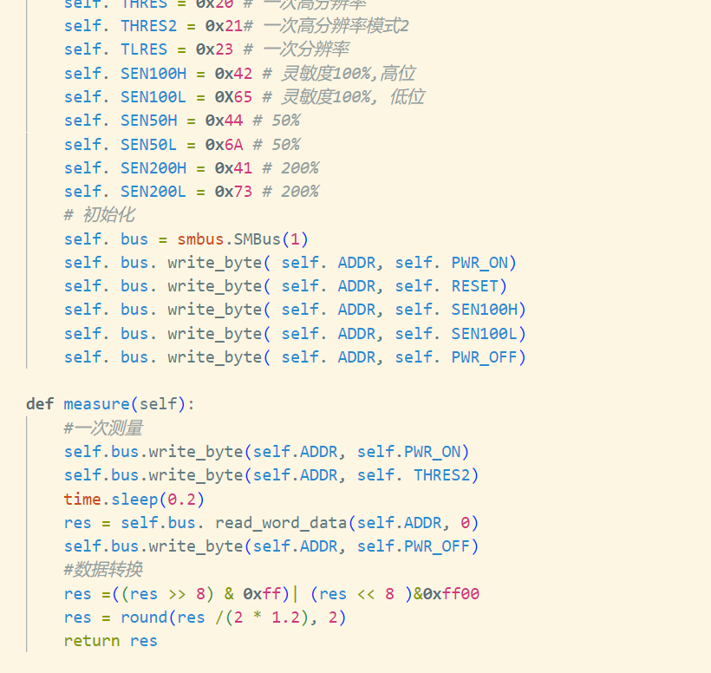
光照检测部分

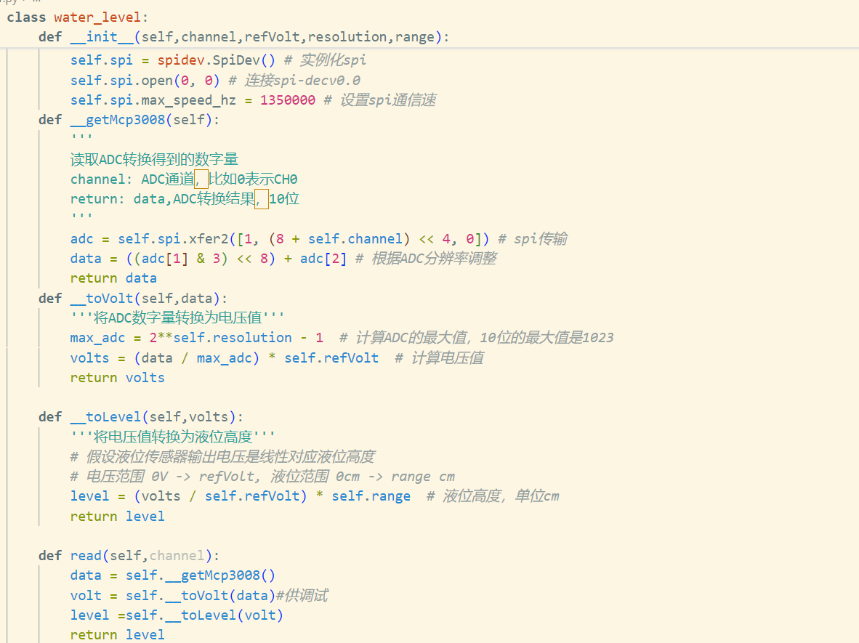

水位检测部分

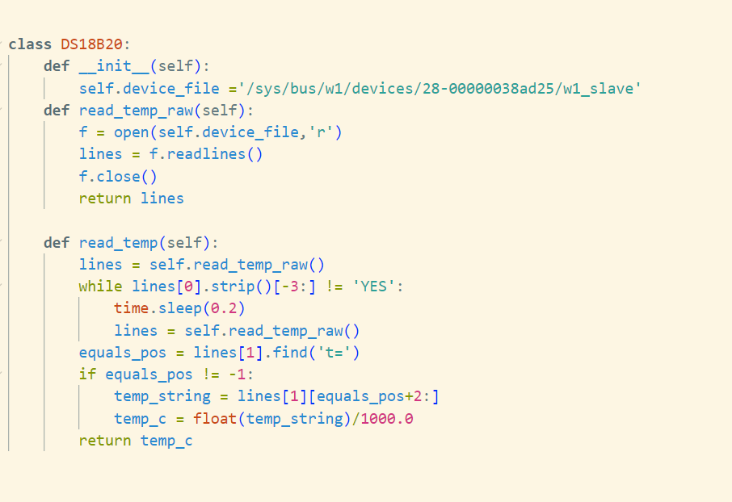

温度检测部分

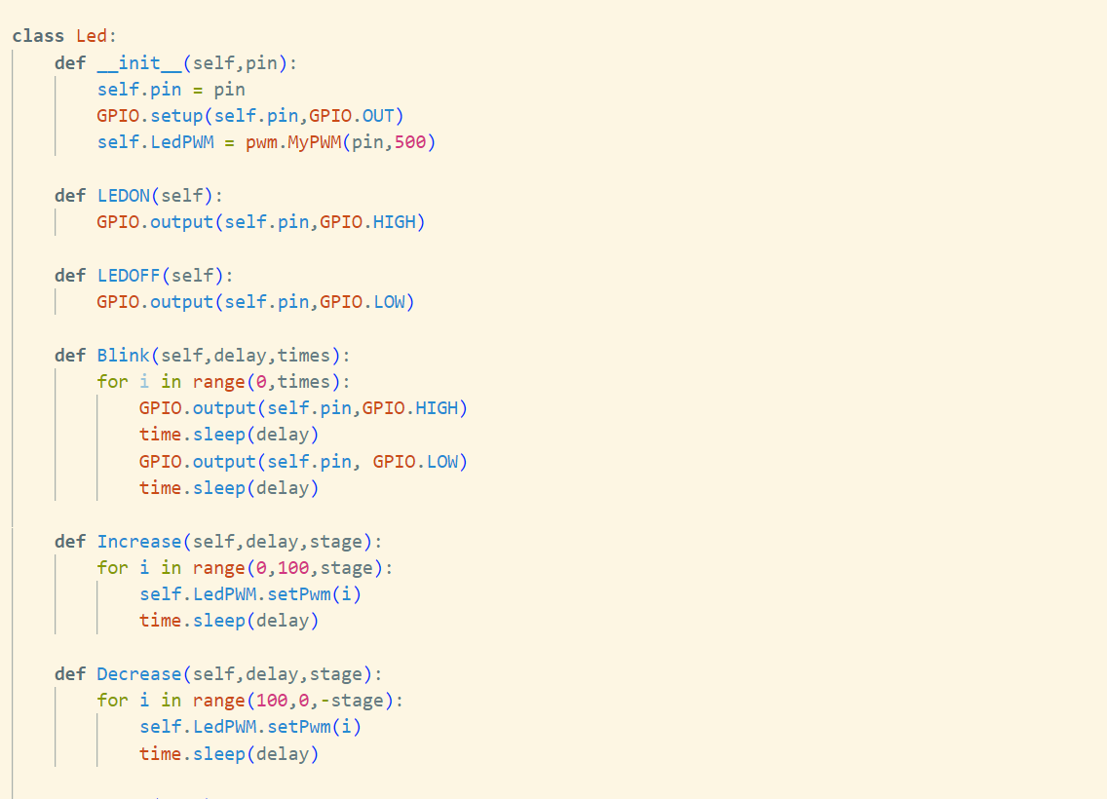
补光部分

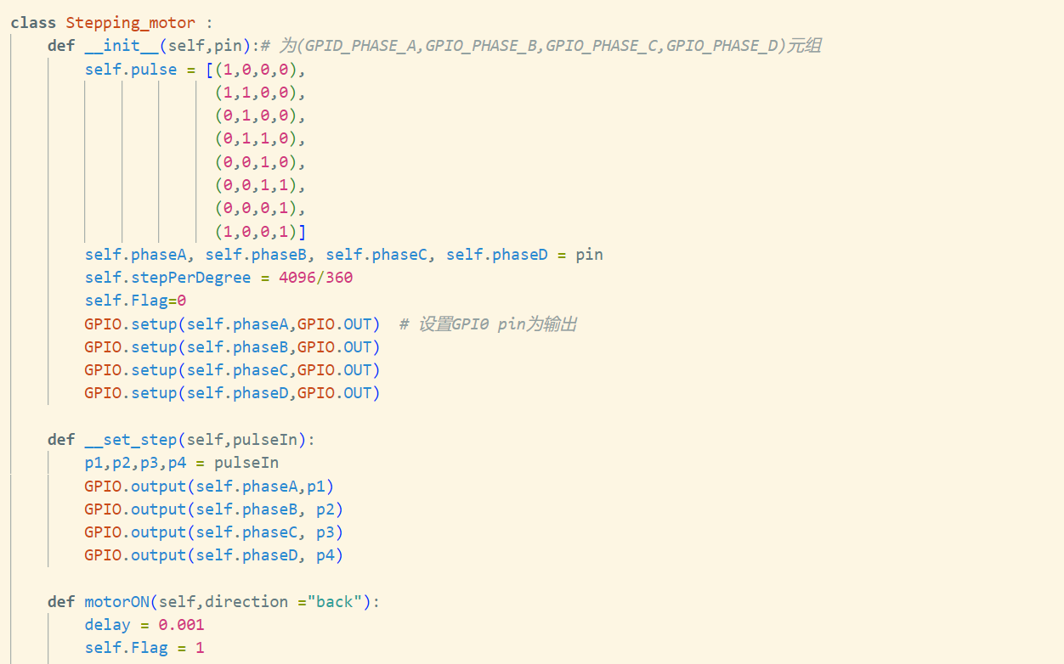
步进电机加水部分
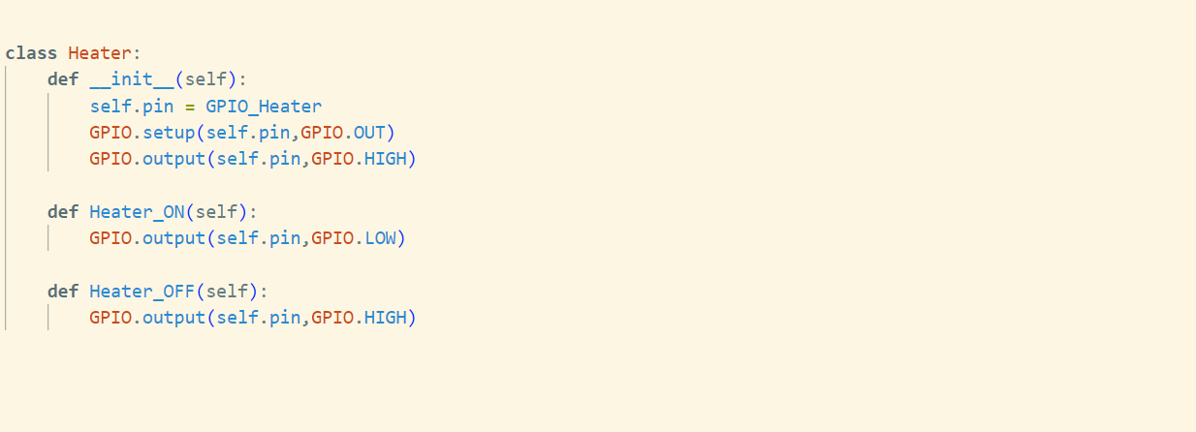
加热器部分

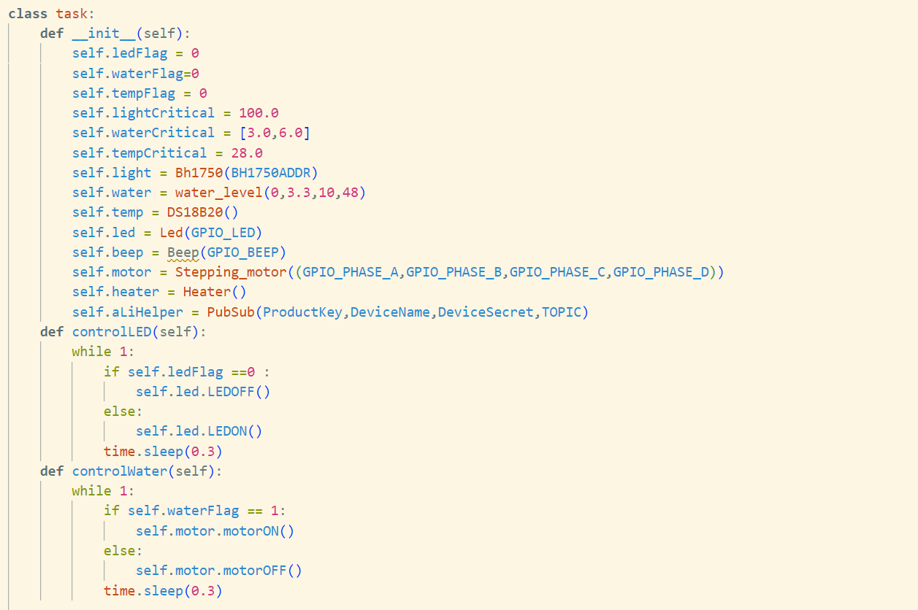
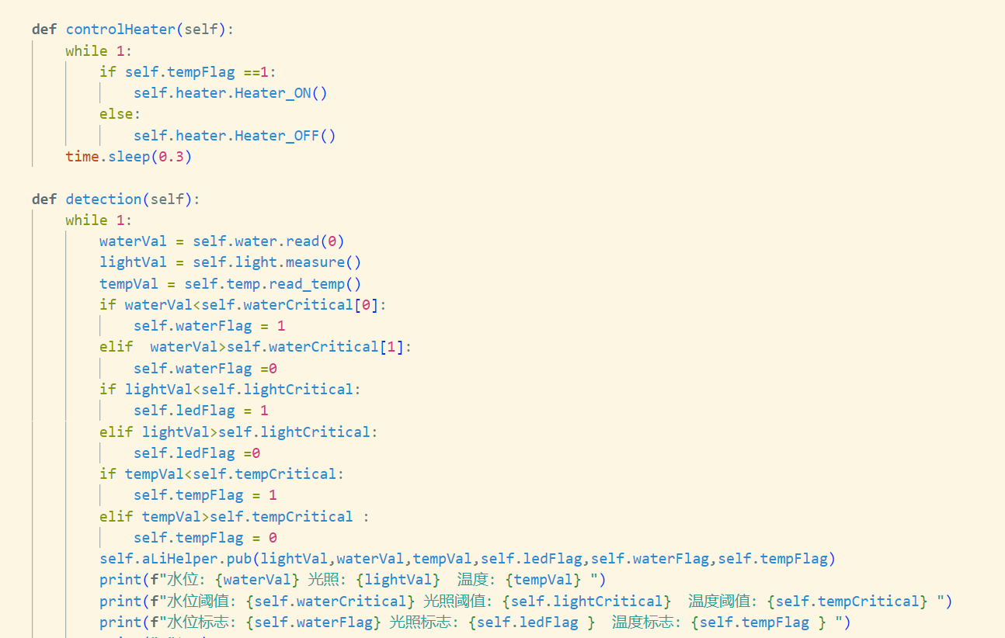
多线程读取传感器和判断是否需要进行操作

4、小组成员完成工作
（实验开展过程中，各小组成员完成的具体工作，每个人都要有，分开写，比如：xxx 完成的工作如下）
王麒围完成的工作如下：编写部分代码，树莓派设备连接，测试与完善代码。
刘洋完成的工作如下:设计代码框架编写外设和多线程代码模块,硬件连接
刘传友完成的工作如下：测试程序是否正常完成工作，编写部分代码，拍摄视频，编写报告
刘兴旺完成的工作如下：创建阿里云平台，完成树莓派硬件连接

5、小组成员实验总结（每人不少于100字）
（总结要具体，不讲套话空话，能够结合实验过程，分析总结本次实验遇到的困难，如何解决的，有什么收获等。每个人都要有，分开写，比如：xxx 的实验总结如下）
王麒围的实验总结如下：
本次实验通过基于树莓派平台及 Python 编程的自动化鱼缸系统设计，实现了对鱼缸中光照、液位和水温的自动监测与控制。实验中通过传感器感知环境状态，并通过外部执行机构进行调节，从而保持鱼缸内的适宜状态。在利用 threading 库进行多线程编程时，多个线程的同步和资源竞争成为了一个挑战。例如，多个线程可能同时尝试读取传感器数据或驱动执行器，导致资源竞争或执行结果的冲突。引入了线程锁（threading.Lock）机制，确保某一时刻只有一个线程能够访问或修改共享资源。通过对鱼缸系统中光照、液位、水温的控制逻辑设计，深入理解了反馈控制的思想。尤其是在水温控制中引入滞后控制逻辑，避免了水温过冲问题。这种设计思维在复杂系统中尤为重要。
刘传友的实验总结：选择合适的水温传感器（如DS18B20）和加热器（如水温加热棒），确保其能够满足实验需求。确保树莓派与传感器、执行机构的连接稳定，使用合适的接口和电源管理。通过Python的threading库实现多线程设计，使得光照、液位和水温的监测与控制可以并行进行。通过不同的线程分别控制不仅掌握了多线程编程技术，还深入理解了传感器和执行机构的工作原理以及如何将它们集成到实际应用中，从而实现自动化控制。
刘兴旺的实验总结：通过本次实验，我深刻体会到了物联网系统的实际运作过程和开发中的挑战。从硬件连接到软件编程，每一步都需细心设计和调试。同时，实现多线程处理提升了系统的实时性，使得监测与控制可以在同一时刻并行进行，让我对自动化控制和智能家居的认识更为深入。实验不仅提高了我的编程能力，也增强了我对物联网及其应用的理解，是一次非常有意义且价值的实践体验。
刘洋的实验总结:
在硬件连接阶段，由于连线松动，导致传感器读取数据不稳定。
在多个线程中同时访问和修改共享变量，导致数据不一致。引入线程锁（threading.Lock）来保护对共享资源的访问，确保每次只有一个线程能修改数据。
光照变化频繁，导致LED灯频繁开关，影响系统稳定性。增加了光照传感器的阈值判断，设置一个稳定的时间窗口，只有在持续超过阈值的情况下才进行LED的开关操作。

远程鱼缸系统设计
1、实验要求
（实验要做什么，不要照抄任务书，写自己对任务的理解）
1. 阿里云 IoT 平台的虚拟鱼缸设计：
在阿里云 IoT 平台上创建虚拟设备，模拟鱼缸中的各项参数，包括光照、水位、水温、LED 灯状态、水龙头状态和水温加热器状态。平台上这些虚拟数据将对应鱼缸中的实际设备和传感器数据，作为远程监控的基础。
2. 树莓派与阿里云 IoT 平台的通信模块设计：
我将通过 MQTT 协议或阿里云提供的 IoT SDK，让树莓派与阿里云 IoT 平台进行通信。树莓派负责收集传感器数据，并将数据打包后上传至云端。此外，云端也可以发送控制命令给树莓派，从而实现远程操控鱼缸的执行器（例如打开/关闭 LED 灯、水龙头或加热器）。
3.数据上传和实时显示：
我将在树莓派上周期性采集光照、水位、水温等数据，并将这些数据上传到阿里云 IoT 平台。在云端，我将设计实时显示这些数据的界面，让用户可以通过云平台随时查看鱼缸的状态。

2、实验实现过程
（为了满足实验要求，你做了什么，怎么实现的。这里不写代码，简单介绍实验实现的思路和过程）
在上一个实验的基础上添加上传阿里云平台的代码
阿里云平台添加设备，再添加物模型对应树莓派的传感器类型，拿到上传三元素，修改例程定时发送
3、核心源代码和运行结果
（给出的核心源代码和运行结果截图，必须涵盖实验任务书要求的所有功能；所有截图必须有对应的文字说明）
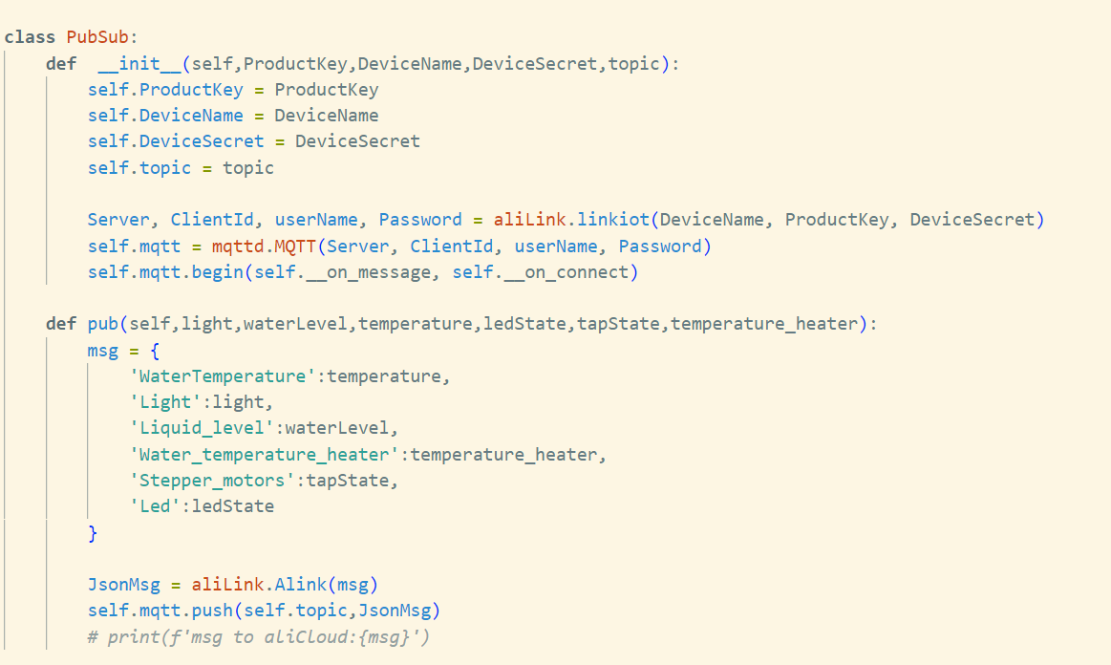
阿里云上传数据格式：
'WaterTemperature':temperature, //水位
'Light':light, //光照
'Liquid_level':waterLevel, //液位高度
'Water_temperature_heater':temperature_heater,//加热器
'Stepper_motors':tapState, //步进电机
'Led':ledState //补光灯
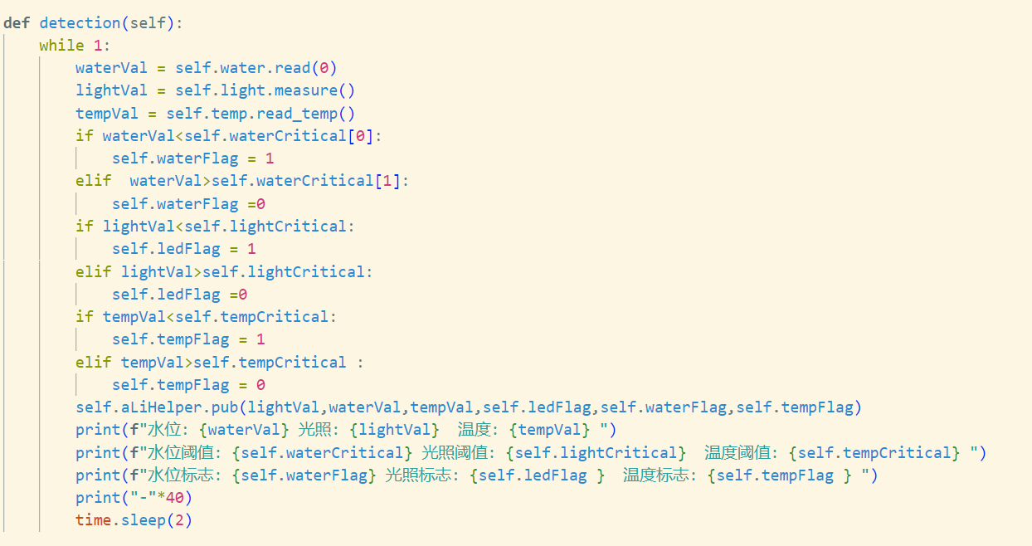
每两秒检测传感器数据并发送到阿里云平台

4、小组成员完成工作
（实验开展过程中，各小组成员完成的具体工作，每个人都要有，分开写，比如：xxx 完成的工作如下）
王麒围完成的工作如下：编写部分代码，树莓派设备连接，测试与完善代码。
刘传友完成的工作如下：测试程序是否正常完成工作，编写部分代码，拍摄视频
刘洋完成的工作如下： 编写驱动代码，多线程代码，上传部分，编写实验报告
刘兴旺完成的工作如下：创建阿里云平台，完成树莓派硬件连接

5、小组成员实验总结（每人不少于100字）
（总结要具体，不讲套话空话，能够结合实验过程，分析总结本次实验遇到的困难，如何解决的，有什么收获等。每个人都要有，分开写，比如：xxx 的实验总结如下）
王麒围的实验总结如下：
在鱼缸参数频繁上传时，MQTT 数据传输存在一定延迟，导致云端显示的鱼缸状态与实际设备状态不完全同步。通过优化上传频率，调整采集和发布数据的时间间隔，减少不必要的高频数据上传。在关键状态变化时，触发立即上传机制（如设备开关动作时立即上传状态），保证云端和设备的及时同步。通过本次实验，掌握了阿里云 IoT 平台的使用，理解了虚拟设备的创建和数据模型的定义，学会了如何通过 MQTT 协议实现设备与云端的双向通信。这对于今后开发更多基于物联网的远程监控系统奠定了基础。
刘传友的实验总结：创建了虚拟鱼缸模型，定义了光照、液位、水温等关键参数，并配置了相应的物联网设备。在云平台上设置了数据流与规则，确保能够有效接收和处理来自树莓派的数据。设计并实现了树莓派与阿里云 IOT 平台的通信模块，使用MQTT协议或HTTP协议实现数据的上传与下发。通过配置树莓派的网络环境，确保了与阿里云的稳定连接。成功将鱼缸参数（如光照、液位、水温以及执行设备状态）周期性上传到阿里云，实现了数据的实时刷新显示。通过阿里云的仪表盘功能，能够直观地监控鱼缸的环境状态，增强了用户体验。通过本次实验，参与者掌握了物联网云平台的应用与配置，了解了如何实现设备的远程监控与控制，同时增强了对现代养殖管理系统的理解与实践能力。
刘兴旺的实验总结：在创建阿里云平台的过程中，我深刻体会到云计算技术对物联网应用的重要性阿里云提供了强大的物联网核心服务，使得设备的接入、管理和数据传输变得更加高效便捷。通过注册和设置设备，我学会了如何将树莓派与云端连接，实现实时数据上传和控制。阿里云的可视化管理界面使得数据监控变得直观，帮助我及时获取传感器的状态和历史数据分析，进而优化控制策略。通过配置物联网平台，我体会到如何将硬件与云技术结合，实现智能家居的远程管理，提高了我的技术能力，也开拓了我对未来智能应用方向的思考。
刘洋的实验总结：
使用树莓派作为数据采集和控制的核心，连接光照传感器、水位传感器和温度传感器。
在阿里云 IoT 平台创建了相应的产品和虚拟设备，确保每个参数都能对应到云端的显示和控制。
定期读取传感器数据并通过 MQTT 协议上传至阿里云。使用了 paho-mqtt 库，配置了 MQTT 连接，包括设备 ID 和密钥
在初始阶段，树莓派无法与阿里云 IoT 平台成功建立 MQTT 连接。经过检查，发现是设备名配置错误。通过仔细对照阿里云控制台的设备信息，修正了密钥，问题得以解决。
上传数据时，最初未按阿里云要求的 JSON 格式发送数据，导致云端未能正确解析。通过参考阿里云文档，调整了数据上传格式，确保符合要求。

